UỶ BAN NHÂN DÂN  XÃ KHÁNH CƯỜNG | CỘNG HÒA XÃ HỘI CHỦ NGHĨA VIỆT NAM  Độc lập - Tự do - Hạnh phúc
Số: /UBND | Khánh Cường, ngày tháng 10 năm 2025

V/v báo cáo tình hình thực hiện Chương trình công tác năm 2025 và đăng ký Chương trình công tác năm 2026

Kính gửi:
- Các phòng chuyên môn, đơn vị thuộc UBNDxã;
- Công an xã Khánh Cường;
- Ban Chỉ huy quân sự xã;
- Trung tâm Phục vụ Hành chính công xã;
- Trung tâm Cung ứng dịch vụ công xã.

Thực hiện Công văn số 3285/UBND-KTTH ngày 07/10/2025 của UBND tỉnh Quảng Ngãi về việc báo cáo tình hình thực hiện Chương trình công tác năm 2025 và đăng ký Chương trình công tác năm 2026. Chủ tịch Uỷ ban nhân dân xã có ý kiến như sau:
1. Các phòng, đơn vị thuộc UBND xã theo chức năng, nhiệm vụ, ngành, lĩnh vực được giao, thực hiện báo cáo tình hình thực hiện Chương trình công tác năm 2025 và đăng ký Chương trình công tác năm 2026 của UBND xã.
2. Báo cáo đánh giá kết quả thực hiện Chương trình công tác trọng tâm năm 2025 của UBND tỉnh và đề xuất các nội dung, nhiệm vụ Chương trình công tác trọng tâm năm 2026 của UBND tỉnh (theo phụ lục III đính kèm).
3) Các phòng, đơn vị thuộc UBND xã hoàn thành việc báo cáo kết quả thực hiện, đề xuất các nội dung theo đúng các mẫu biểu quy định trước ngày 28/10/2025 cho UBND xã (qua Văn phòng HĐND và UBND xã) để tổng hợp. (biểu mẫu kèm theo tại mã QR).
2. Giao Văn phòng HĐND và UBND xã trên cơ sở các nội dung báo cáo, đề xuất của các Phòng, đơn vị, tổng hợp, tham mưu UBND xã xây dựng báo cáo cho UBND tỉnh đúng thời gian quy định.
Đề nghị các cơ quan, ngành, đơn vị, trưởng thôn trên đại bàn xã nghiêm túc thực hiện./.
Nơi nhận:  - Như trên;  - CT, PCT UBND xã;  - VP HĐND và UBND;  - Lưu: VT.  Mã QR  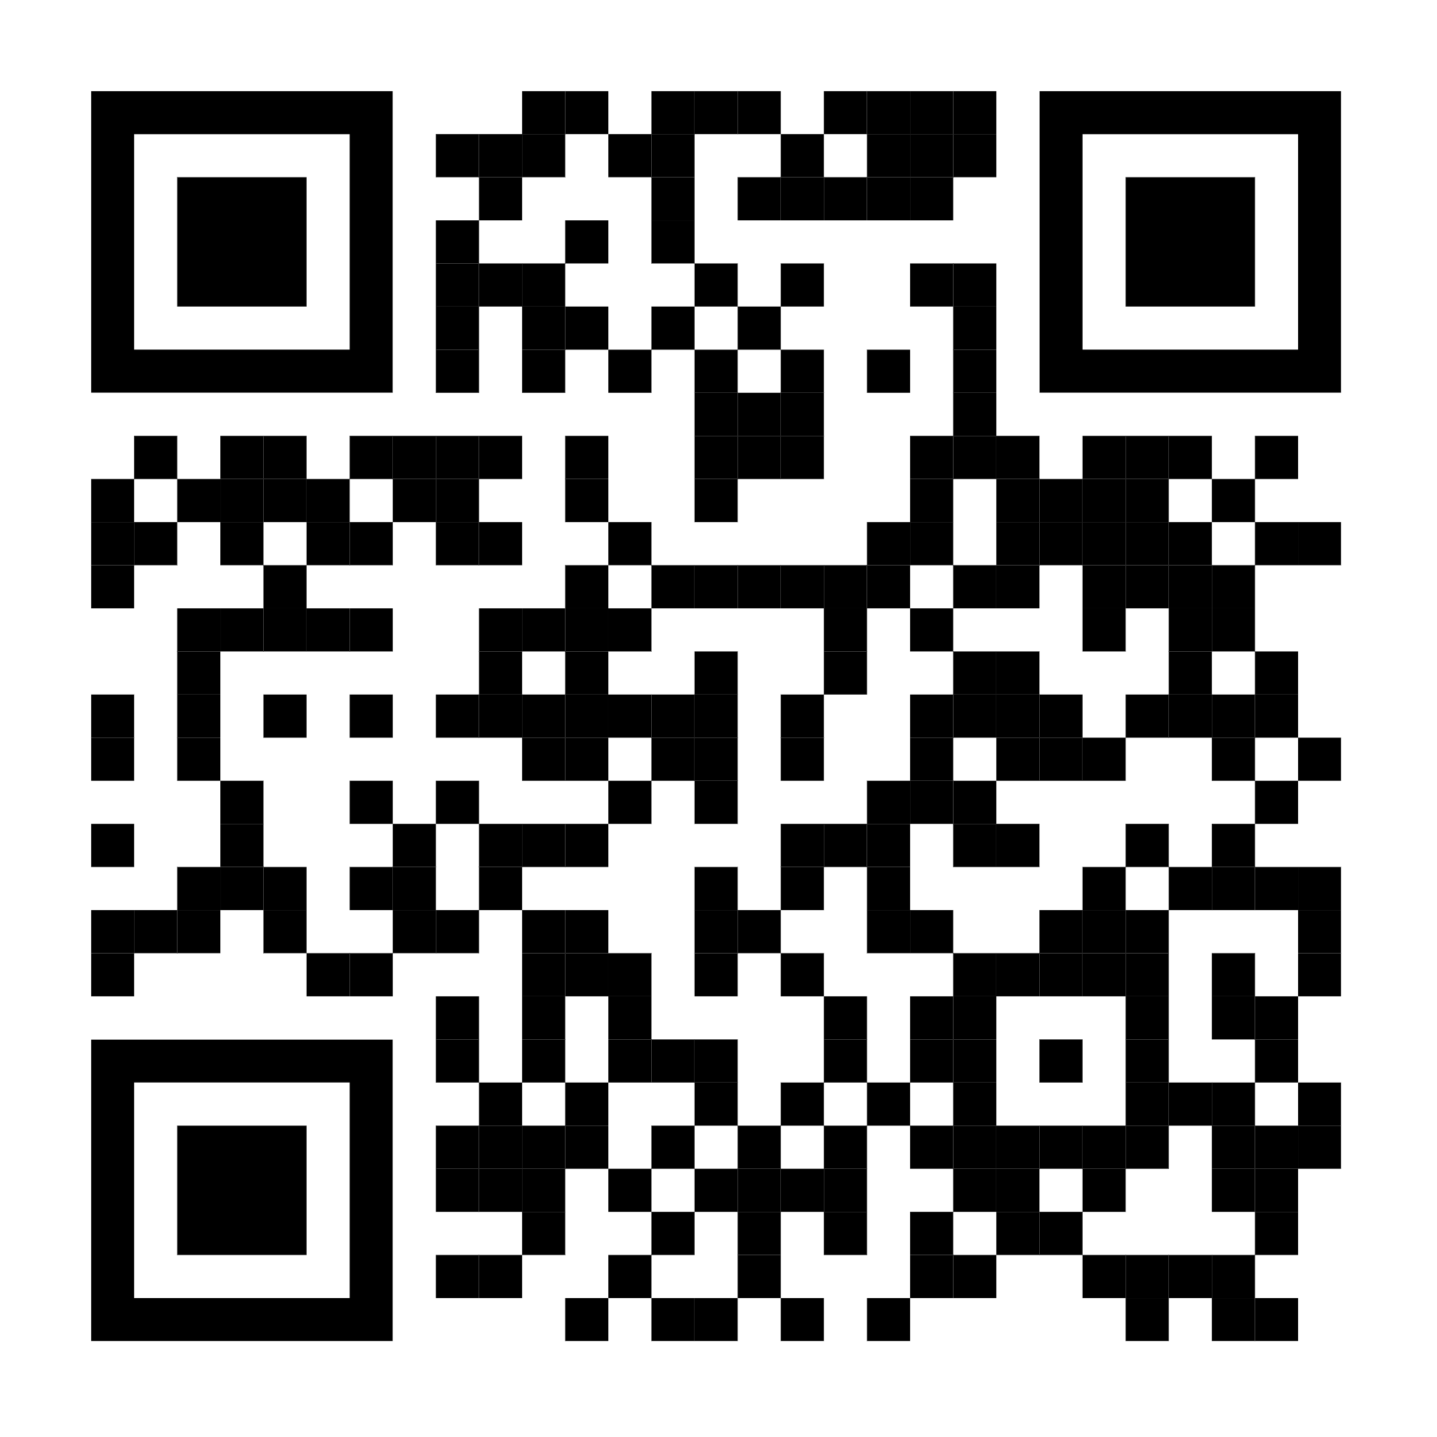 |  | KT.CHỦ TỊCH  PHÓ CHỦ TỊCH  Trần Huỳnh Kiên

